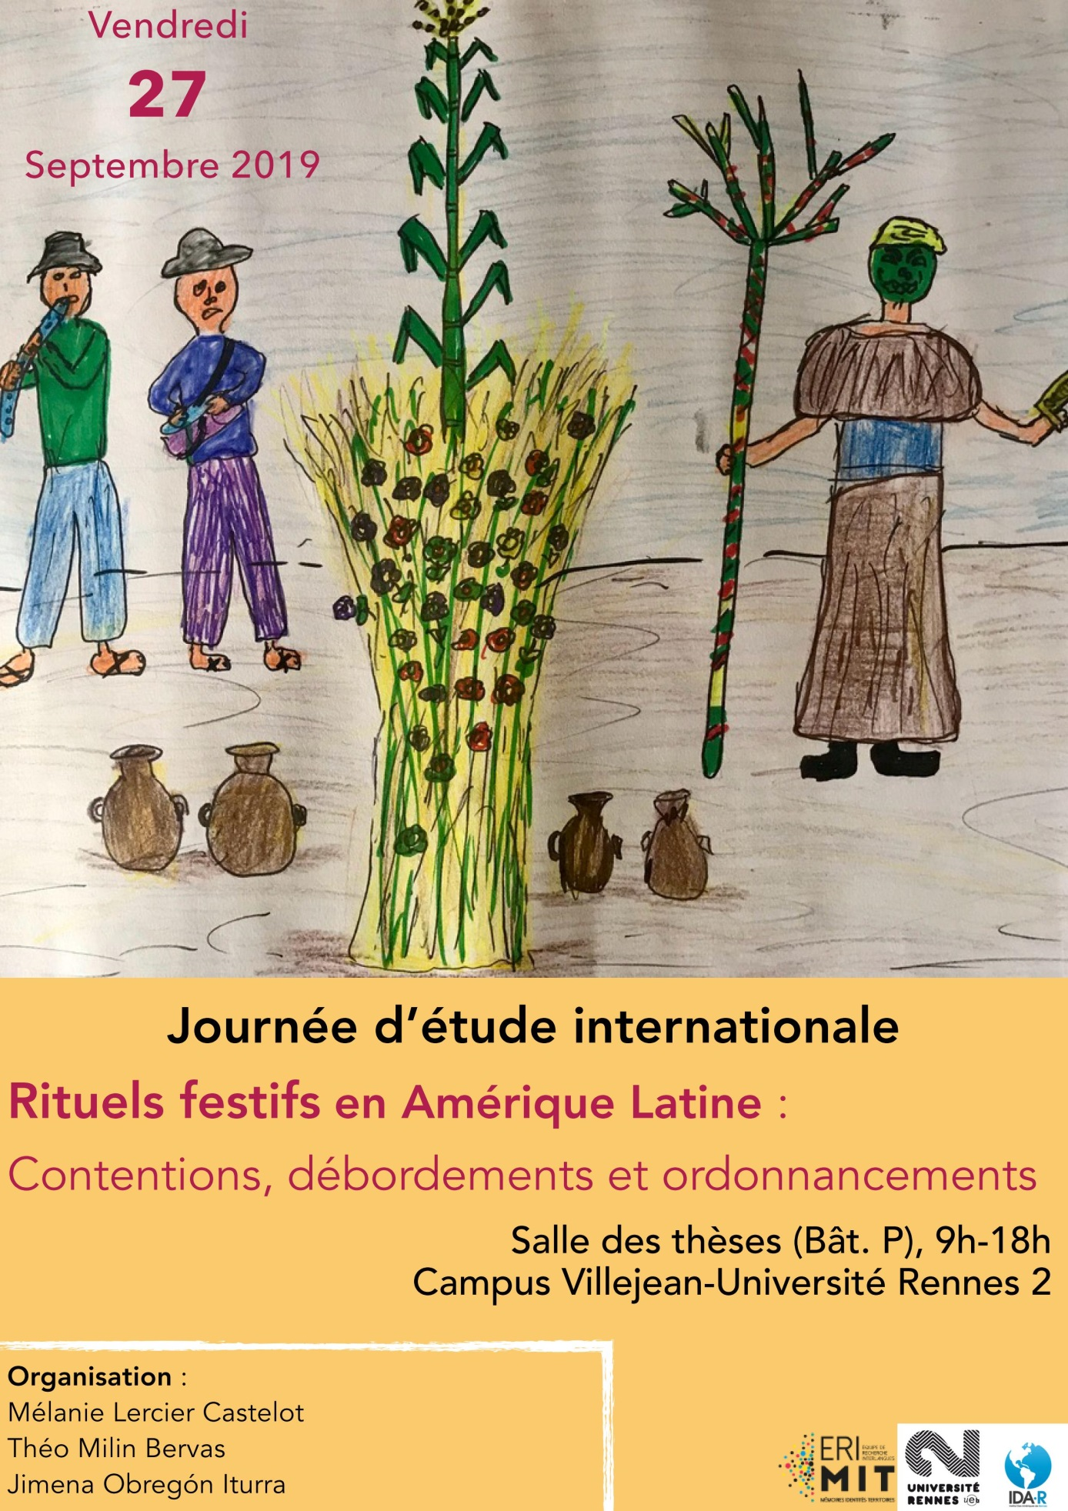

On peut à première vue se demander si il est pertinent d’accoler ensemble les termes “rituel” et “festif”. En effet, le “rituel” est un ensemble codifié de pratiques, de gestes, de paroles, qui remplit des fonctions diverses dans le cadre du fonctionnement d’un groupe, d’une communauté. Il s’agit d’un exercice performatif aux versants religieux et social, qui se veut organisateur du réel. Les rituels ne sont pas seulement des manifestations religieuses. Ils permettent également d’entretenir les liens sociaux à la fois entre les membres d’une communauté, et entre les hommes et les entités non-humaines avec lesquelles ils cohabitent. Cette dynamique renforce un ordre établi, et assure le bon fonctionnement de la communauté. La fête, quant à elle, est généralement une manifestation plus intégrale qu’un rituel. Unité hétérogène et dynamique, elle alterne moments de transgression sociale collective ; moments ritualisés et ordonnés dans leur dimension religieuse ; et moments de renforcement de la cohésion sociale du groupe.
La fête, tout comme le rituel, se déroule dans un cadre précis. Il s’agit d’une parenthèse temporaire, associée par certain.e.s à des temps “d’a-structuration” et de suspension du social. La fête est un moment d’exception, qui rompt la linéarité du quotidien, en altérant provisoirement les frontières spatiales et temporelles du groupe social. Néanmoins, ces propos méritent d’être nuancés. Davantage qu’une “a-structuration”, la fête est un moment “d'activation” du social. C’est à cette occasion que sont soulignés les liens de parenté et d’amitié, lesquels sont fondamentaux pour organiser la fête et y participer. Certaines relations sont même réactivées, notamment celles distendues par les migrations. Les émigré.e.s tendent, en effet, à se réintégrer à leur communauté d’origine grâce à la fête. En définitive, seuls quelques moments de la fête rompent certaines normes sociales, sans jamais remettre en cause un ordre dans son intégralité. Même la transgression, quand elle se donne, s’inscrit dans un cadre précis. C’est donc en se basant sur des relations sociales ordonnées qu’un groupe social fait la fête.
Cette dénomination de “rituel festif” prend un sens certain au moment d’évoquer ces événements, souvent récents ou récemment reconfigurés, qui ponctuent la vie de nombreuses sociétés en Amérique du Sud. Il s’agit de ces manifestations, qui se prêtant à l'apparat du festif, interagissent avec des dynamiques sociales, dont elles proviennent, qu’elles provoquent ou qu’elles tentent de juguler. Ces moments qui “organisent le désordre” tentent avec une forme rituelle de donner à voir et de mettre en sens des phénomènes puissants comme la migration et le tourisme, ainsi que des conflits sourds, économiques, sociaux et politiques. Cela s’effectue via la voie symbolique mais aussi concrètement, à travers leur performativité. Cette dernière est fondamentale. La transmission générationnelle du patrimoine culturel local passe effectivement en partie par la pratique répétée des gestes rituels traditionnels. Or, de récents phénomènes tels que la migration urbaine, perturbent cette logique transmissionnelle, et poussent à de nouveaux ajustements des systèmes festifs locaux. En effet, le manque de performativité de certaines fêtes en ville - lesquelles sont parfois simplement diffusées chaque année sur la télévision familiale -, ne permettent pas aux enfants d’émigré.e.s de s’identifier aux fêtes du village d’origine de leurs parents. Cependant, des phénomènes aussi conflictuels que le tourisme ou la migration, mettent en lumière les fêtes dites « traditionnelles » des communautés indigènes, entre autres lors des recréations de fêtes rurales en ville, ou dans le cadre de concours folkloriques. Ils dynamisent, d’autre part, les systèmes festifs locaux, en faisant interagir des éléments occidentaux avec des particularismes culturels davantage propres aux communautés indigènes.
Si les groupes œuvrant à la réalisation des rituels festifs apparaissent fortement divers, beaucoup se déroulent dans des contextes d’interactions en voie d’intensification, entre villes et campagnes, entre différentes ethnies et classes sociales. De même, si leurs contenus et la symbologie déployée peuvent paraître épars, une tension récurrente entre des dispositifs propres à la “modernité” et des répertoires se réclamant d’une “tradition” est perceptible. Confrontés à de nouveaux acteurs institutionnels, ayant souvent à voir avec l'État-Nation, et à de nouveaux outils festifs, ces rituels permettent de lire les problématiques traversant ces sociétés. Celles-ci apparaissent bien vite indissociables des très polémiques concepts “d’authenticité” et “d’héritage culturel”, ces derniers influant à leur tour sur la réalisation des fêtes locales. En quoi les fêtes peuvent-elles servir de socle à des revendications identitaires locales, lesquelles cherchent bien souvent à légitimer un groupe socio-culturel auprès de l’Etat-Nation ? Derrière la complexité de ces interactions - conflictuelles ou non -, apparaît alors une notion fondamentale, celle du caractère dynamique et évolutif des fêtes et des rituels locaux. Ceci remet à son tour en cause l’image “figée” de certaines communautés indigènes qui, grâce aux fêtes, passent de spectatrices à actrices dans les sphères supra-communautaires.
La journée d’étude se propose de discuter autour de trois axes principaux : le premier fil considérera le festif dans sa fonction de lien. Cette fonction, communément admise, se manifeste sous une multitude de formes différentes, variant d’une fête à l’autre. On pourra ici s’intéresser au lien intergénérationnel et aux liens entre humains et non-humains qui peuvent se nouer au cours des célébrations. C’est aussi plus généralement le lien social, le dialogue ou, au contraire, le conflit s’établissant entre différents groupes qui se matérialise lors des rituels festifs. Les phénomènes migratoires et touristiques apparaissent aujourd’hui primordiaux pour analyser la création de ce lien social.
Un deuxième fil, à rebrousse-poil du premier, sera au contraire de déceler les fractures et les dominations, qui se perpétuent ou se transforment dans le festif. Ces dominations multiples (de race, de classe, de genre), ont souvent connu des reconfigurations récentes importantes. Nous nous pencherons particulièrement ici sur l’expression des relations de genre dans un contexte festif. Comment se négocient, se respectent ou se subvertissent ces dernières ? Quelles sont les nouvelles formes de visibilisation des protagonismes féminins lors des fêtes ? A titre d’exemple, la place prise par les femmes dans des festivités diverses comme le rodéo chilien, les élections de reines de beauté ou les festivals folkloriques, a pu varier avec l’évolution de leur place dans la société et les mouvements féministes.
Le dernier axe vise à débattre de la notion “d’authenticité”, éminemment piégée. En préférant s’intéresser à l’emploi de ce registre plus qu’à sa véracité, il paraît possible de percevoir les usages politiques, économiques et identitaires qui sont faits de la festivité. Une myriade d’entités, allant de la communauté indigène à l’Etat-nation, en passant par des acteurs exogènes issus des réseaux académiques ou commerciaux, sont en effet à l’oeuvre dans l’organisation du festif. Partant de terrains spécifiques, nous nous poserons donc la question des différents visages de “l’authentique”, et de leur élaboration (nous retrouverons ici le modèle de “l’invention de la tradition” établi par Hobsbawm et Ranger). En effet, la construction d’une “authenticité” locale par une communauté, et sa mise en avant lors de la fête, se heurte parfois à une définition exogène de cette même “authenticité” faite par des acteurs extérieurs - musées, touristes, Etat… - au groupe culturel concerné. Autre point clé de cette réflexion, la représentation scénique sera, quant à elle, un élément incontournable pour aborder la question de l’authenticité. La construction de l’authenticité est effectivement parfois mise en tension par l’adoption d’un dispositif matériel “moderne”, forme du spectacle particulière. Faisant alors apparaître des tensions et des aménagements entre les catégories construites de “tradition” et “modernité”, cette élaboration culturelle nous amènera à questionner les frontières de “l’authenticité”, en lien avec le caractère dynamique et évolutif des fêtes.

Institutions partenaires :

- Université Rennes 2
- Institut des Amériques de Rennes
- Équipe de recherche inter-langues Mémoires, Identités, Territoires (ERIMIT, EA 4327)

Organisée par : Mélanie LERCIER CASTELOT, Théo MILIN BERVAS, Jimena OBREGON ITURRA
Programme de la journée :
Vendredi 27 Septembre 2019, 9h-18h
Programme
9h00 : Accueil & Présentation de la journée
9h30 : Les Q’ero des Andes péruviennes au pèlerinage au sanctuaire du Seigneur de Quyllurit’i : ethnographie d’une ritualité « itinérante ». Geremia Cometti (Maître de conférence en ethnologie, Institut d’ethnologie, Université de Strasbourg, Laboratoire DynamE, UMR 7367 CNRS&Unistra).
9h50 : Fête de boisson et relations de pouvoir chez les Suruí du Rondônia (Amazonie brésilienne). Cédric Yvinec (Anthropologue, Chargé de recherche CNRS au CRBC, Laboratoire Mondes Américains (UMR 8168 CNRS&EHESS)).
10h10 : Questions et débat.
10h40 : Pause-café.
11h00 : La Fiesta de la Vendimia de Toconao : élections de reines et usages de la couronne dans le désert d’Atacama, Chili. Théo Milin Bervas (Doctorant en anthropologie, Université Rennes 2, École doctorale STT, Équipe de recherche ERIMIT, EA 4327).
11h20 : « Mestizos » vs « indígenas » ? Le maniement des frontières identitaires internes et de l’imaginaire de la Réforme Agraire, à la lumière des fêtes d’un village des Andes sud péruviennes. Mélanie Lercier Castelot (Doctorante en anthropologie, Univ Rennes, École doctorale STT, Équipe de recherche ERIMIT, EA 4327 ; Lauréate de la Bourse Louise Beyrand et Olivier Toussaint 2018-2019).
11h40 : Questions et débats.
12h10-14h15 : Pause-déjeuner.
14h15 : Fotografía, cine y “autenticidad etnográfica”. Danzas y rituales de indígenas chaqueños. Mariana Giordano (Historienne, IIGHI-CONICET, Professeure Titulaire à la Universidad Nacional del Nordeste, Professeure invitée Rennes 2 Université Rennes 2 / IDA-Rennes).
14h35 : La fête des anabsoro. Formes et devenirs d'un rituel chaquéen (Chaco, Paraguay). Nicolás Richard (Anthropologue et historien, Chargé de recherche CNRS au CREDA, UMR 7227 CNRS).
14h55 : Questions et débats.
15h25 : Pause-café.
15h40 : Les enjeux du rodeo à la chilienne. Questions initiales. Jimena Obregón Iturra (Professeure des Universités, Univ Rennes, Études hispano-américaines, Équipe de recherche inter-langues ERIMIT, EA 4327 ; Présidente du Groupe d'Intérêt Scientifique Institut des Amériques-Rennes).
16h00 : La fête d’Amancaes : ritualisation et instrumentalisation politique d’une fête populaire entre le XIXème et le XXème siècle, à Lima (Pérou). Gérard Borras (Ethnomusicologue, Professeur émérite, Université Rennes 2, Études hispano-américaines, Laboratoire CELLAM, EA 3206).
16h30 : Questions et débats, discussion finale.

Jean Duvignaud, Le don du rien, 1977.
Le terme de “race” sera ici compris comme cette catégorie construite, non-biologique, fluctuante, imposée par la colonisation. On reprendra ici l’usage qu’en fait, par exemple, la littérature décoloniale ; le terme résonne davantage avec les phénomènes de discriminations (notamment basés sur la couleur de peau) directement hérités de la domination espagnole, puis des états latino-américains indépendants, que le concept d’ethnie.
Eric Hobsbawm et Terence Ranger, L’invention de la tradition, 2012.

